学习视频：<https://www.bilibili.com/video/BV1kJ411p7mV?p=1>

学习笔记：百度云网盘中

# 自动构建部署SpringBoot项目

准备：先按照百度云里的笔记搭建好jenkins。

1. 新建空的项目，Maven项目需要安装对应的插件：Maven Integration plugin

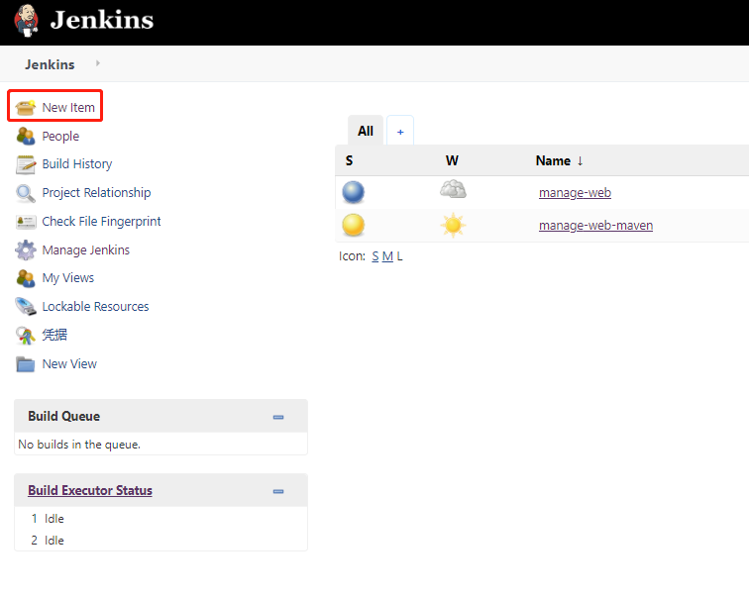

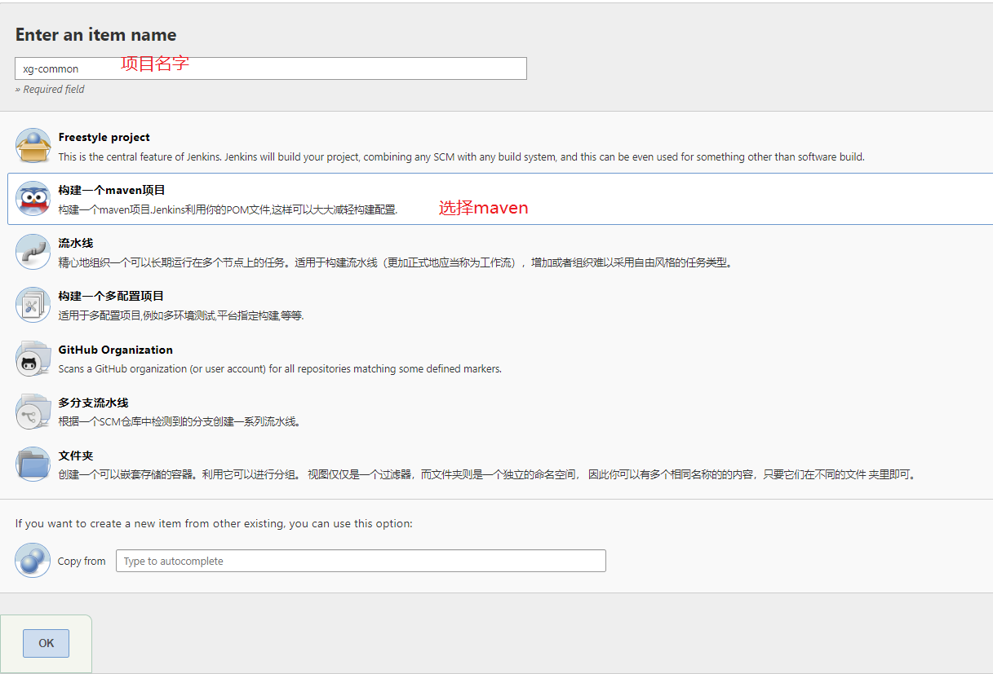

1. 配置项目，注意Git项目需要安装相关的Git插件，SVN项目同理

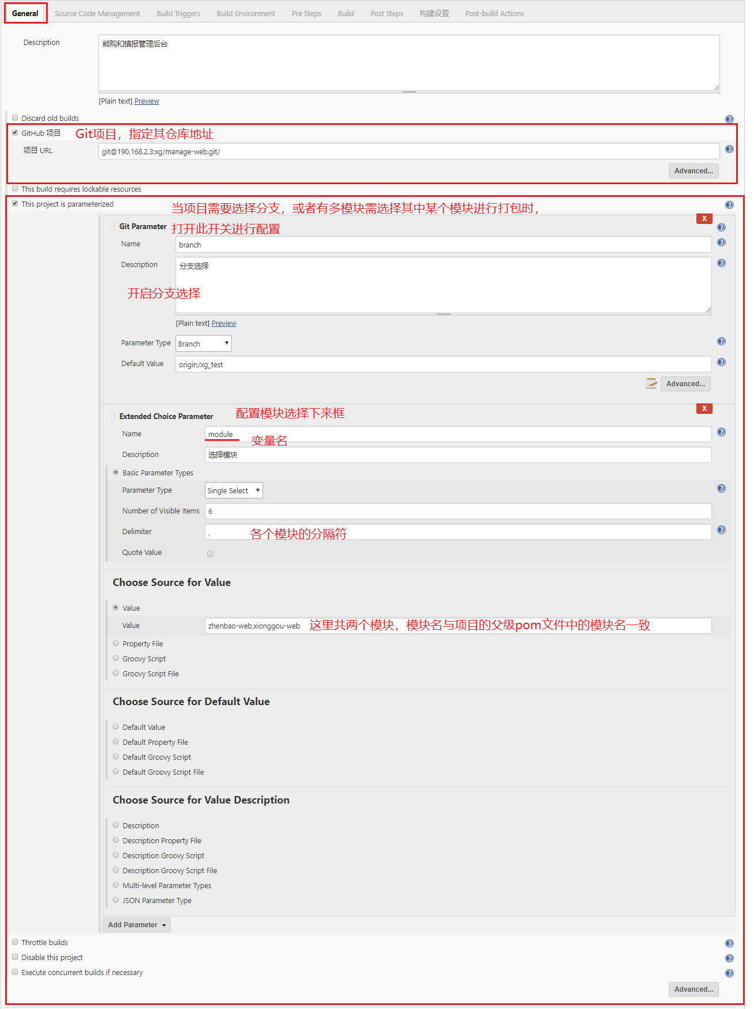

1. 配置项目的原代码地址

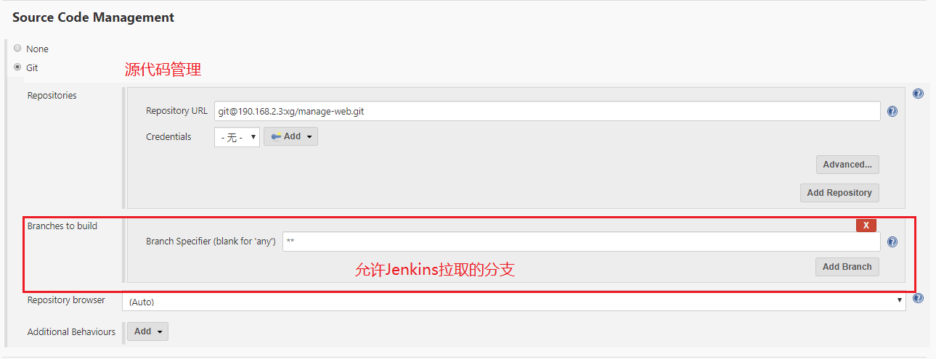

1. 构建项目

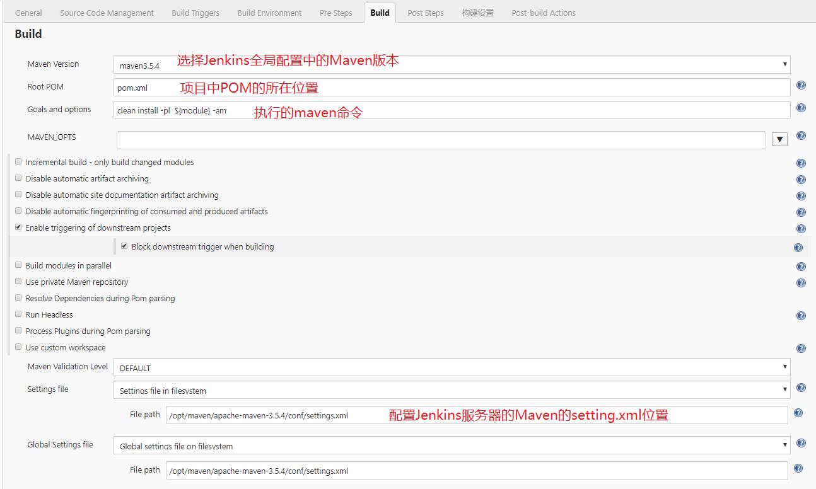

1. 部署项目

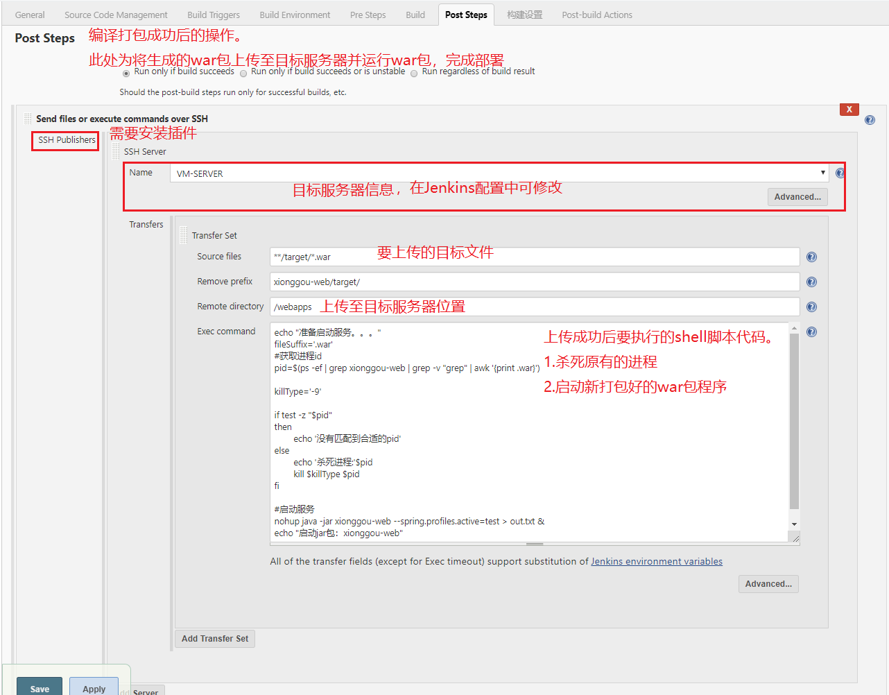

参考Shell脚本：

echo "准备启动服务。。。"  
*#获取原有运行war包的进程id*pid=$(ps -ef | grep ${module}.war | grep -v "grep" | awk '{print $2}')  
  
if test -z "$pid"  
then  
echo '没有匹配到合适的pid'  
else  
echo '杀死进程:'$pid  
kill -9 $pid *#彻底的杀死原有war包的执行进程*fi  
  
*#启动服务  
#nohup表示不挂断的运行命令，即使用户注销。&表示这个命令在后台执行  
#--spring.profiles.active=test:表示使用test配置文件*nohup java -jar ${module}.war --spring.profiles.active=test > ${module}-out.txt &  
echo "启动jar包：${module}"

参考资料：

https://blog.csdn.net/zjh_746140129/article/details/80904876